Інструкція до практичного заняття № 3
Тема: Інклюзивна освіта на законодавчому рівні.

Література (основна):
Шевців З. М. Основи інклюзивної педагогіки : підручник. К. : «Центр учбової літератури», 2016. 248 с.

Додаткова:
- Асистент вчителя в інклюзивному класі: навчально-методичний посібник / За ред. Н. М. Дятленко, Н. 3. Софій., О. В. Мартинчук, Ю. М. Найда; під заг. ред. М. Ф. Войцехівського. К.: ТОВ Видавничий дім «Плеяди», 2015. 172 с.
- Архітектурна доступність шкіл: навч.-метод, посіб. / за заг. ред. Л.Ю. Байди, О.В.Красюкової-Еннс К. : 2012. 88 с.
- Діти з особливими потребами у загальноосвітньому просторі: початкова ланка / під ред. В. І. Бондаря, В. В. Засенка. К. : 2004.
- Дятленко Н., Софій Н., Кавун Ю. Оцінка впливу інклюзивної моделі освіти на учасників проекту. К. : Всеукраїнський фонд «Крок за кроком», 2005.
- Єжова Т. Є. Соціальна реабілітація дітей з інвалідністю : навч. посіб. К. : Київ, ун-т ім. Б. Грінченка, 2011. 284 с.
- Індекс інклюзії : Навчально-методичний посібник / кол. упорядників: Патрикеева О. О., Дятленко Н. М., Софій Н. 3., Найда Ю. М. Під заг. ред. Шинкаренко В. І. К. : ТОВ «Видавничий дім “Плеяди”», 2013. 100 с.
- Колупаева А.А. Досвід реалізації інклюзивної освіти в країнах Європи /Колупаева А.А. Педагогічні основи інтегрування школярів з особливостями психофізичного розвитку в загальноосвітні навчальні заклади: Монографія, К. : Педагогічна думка, 2007. 458 с.
- Колупаєва А.А., Найда Ю.М. Основи інклюзивної освіти. Навчально-методичний посібник. К. : «А.С.К.», 2012. 308с.
- Основи корекційної педагогіки : навчально-методичний посібник / За заг. ред. C. П. Миронової. Кам'янець-Подільський : Кам'янецьПодільський національний університет імені Івана Огієнка, 2010. 264 c.
- Особливості роботи з дітьми з особливими освітніми потребами в умовах інклюзивного навчання. Вісник №4 НДЛ інклюзивної освіти. / Упорядники: Савчук Л.О., Юхимець І.В., Рівне : РОІППО, 2013. 53с.
- Пристосування шкільних приміщень до потреб дітей з особливостями психофізичного розвитку. Інклюзивна школа: особливості організації та управління : Навчально-методичний посібник / За заг.ред. Даниленко Л.І. К. : 2007. 128 с.
- Таранченко О. М. Диференційоване викладання в інклюзивному класі: навчально- методичний посібник. К. : Видавнича група «А.С.К.», 2012. 124 с.

План:
- Загальна декларація прав людини.
- Конвенція про боротьбу з дискримінацією у сфері освіти.
- Забезпечення інклюзивного навчання у міжнародних документах: конвенції, декларації.
- Національне законодавство щодо питання інклюзії. Українське освітнє законодавство та нормативно‐правові акти в галузі спеціальної й інклюзивної освіти.
- Освіта – 2030: впровадження загальної інклюзивної і справедливої якісної освіти та навчання упродовж усього життя.

2. Виконання практичних завдань, вправ відповідно до теми.
1. Назвіть і проаналізуйте основні міжнародні документи в галузі прав осіб з порушеннями психофізичного розвитку.
2. Розкрийте основні принципи інклюзивної освіти, задекларовані у Саламанкській декларації.
3. Визначте, які статті Закону «Про освіту» сприяють розбудові інклюзивної освіти в Україні.
4. Охарактеризуйте основні міжнародні документи ООН і ЮНЕСКО в галузі прав осіб з порушеннями психофізичного розвитку.

3. Завдання для письмового самостійного виконання.
Картка для самостійної роботи

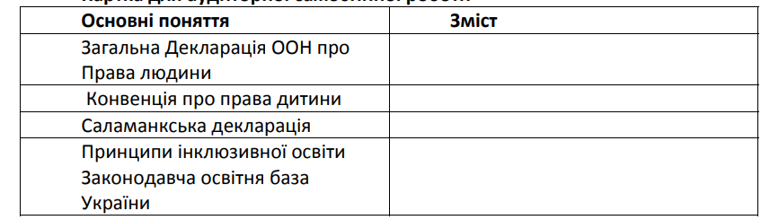
4. Практично-педагогічні проблемні завдання.

1. Проаналізуйте статтю 23 Конвенції про права дитини, де зазначається, що «Неповносправна в розумовому чи фізичному відношенні дитина повинна мати повноцінне і достойне життя в нормальних умовах, які сприяють зростанню впевненості в собі та забезпечують її участь у житті суспільства… Дитина‐інвалід має право на особливий догляд, освіту, допомогу, аби мати повноцінне і гідне життя в умовах, що забезпечують максимальну самостійність і соціальну інтеграцію», та визначте, чи закріплені ці права в основних законах України.
2. Визначте основоположні права осіб з порушеннями, які викладено в «Стандартних правилах забезпечення рівних можливостей для інвалідів».

Завдання для письмового самостійного виконання
1. Визначте основні напрями співробітництва педагогічного персоналу, фахівців, громадських та благодійних організацій з батьками.
2. Чому саме батьки повинні мати визначальне право у виборі освітніх послуг для своєї дитини, контролювати, стежити за процесом навчання, брати в ньому участь?

Теми для доповідей та рефератів
1. Закони України про право на освіту дітей з особливими потребами.
2. Нормативно‐правові акти, які регламентують інклюзивне навчання дітей з особливими освітніми потребами.
3. Аналіз документа «Порядок організації інклюзивного навчання у загальноосвітніх навчальних закладах про інклюзивне навчання».

